**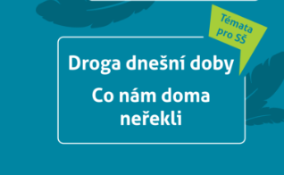****Student Cyber Games, z.s.**

**Studentský spolek Student Cyber Games společně s Ekonomicko-správní fakultou Masarykovy univerzity (ESF) vyhlásil devátý ročník soutěže Prezentiáda 2018.**

**Letošní témata:**

**Je to soutěž v prezentačních dovednostech.**

**Celkem se soutěžilo v 17 krajích ČR a Slovenska, týmů bylo přihlášených 272 s počtem soutěžících 816.**

**Z naší školy nominovaný 2 týmy a oba byly vybrány do Krajského kola Praha.**

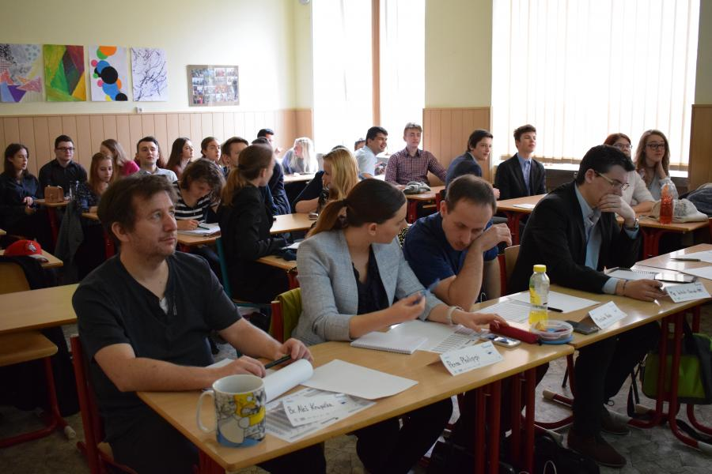

**Porota a účastníci Praha**

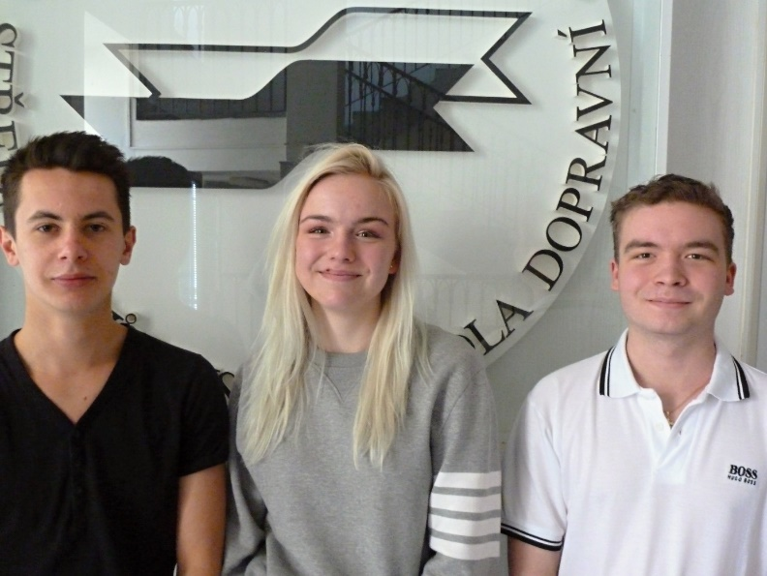

**Ondřej Boháč, Anna Rezková, Alexandr Dolejší – DC2**

**4. místo ze 17 týmů Praha**

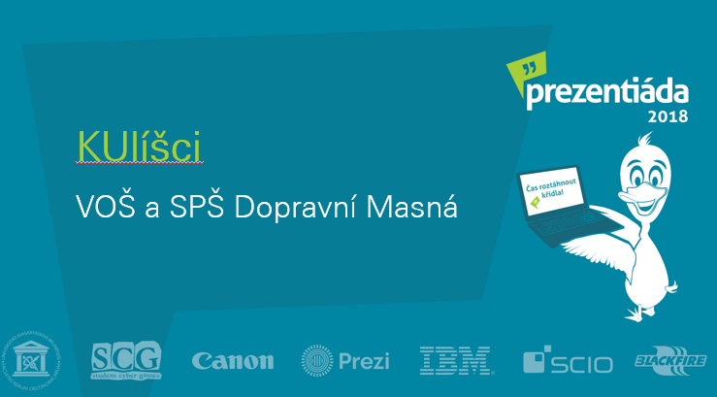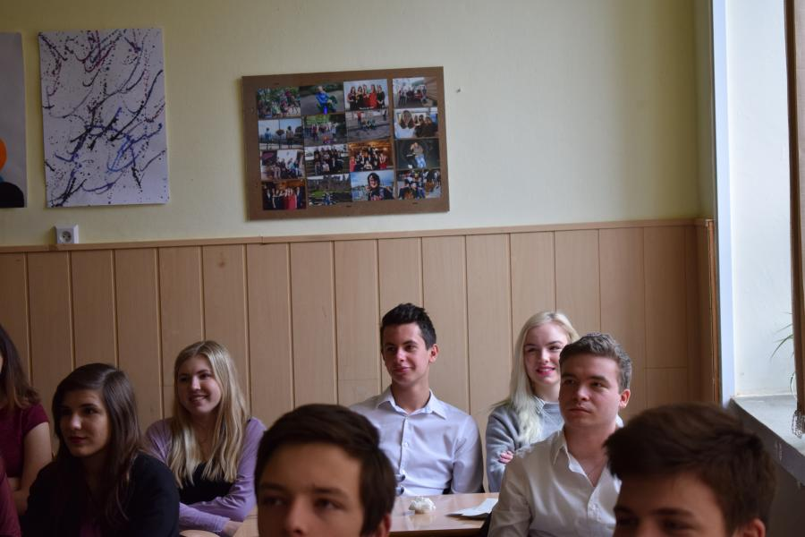

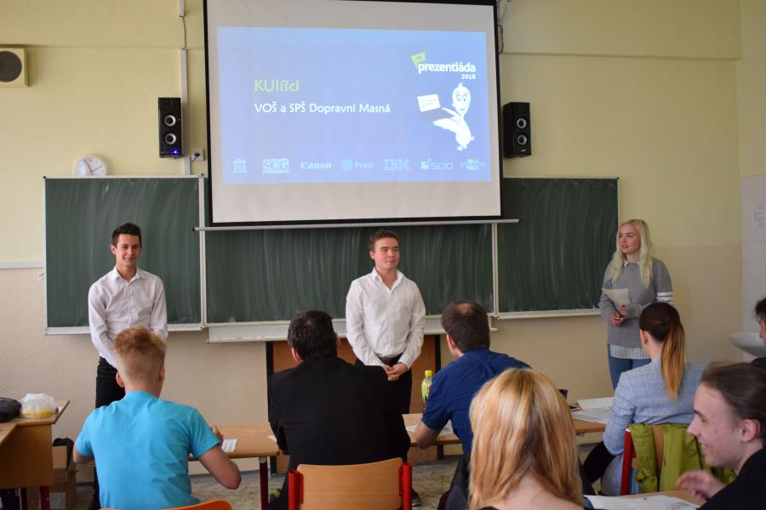

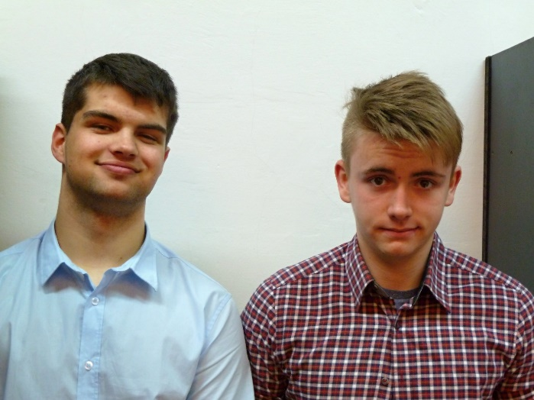

**Florián** **Kalenský**, **Vojtěch** **Beňuš** – **DL2**

**6. místo**



